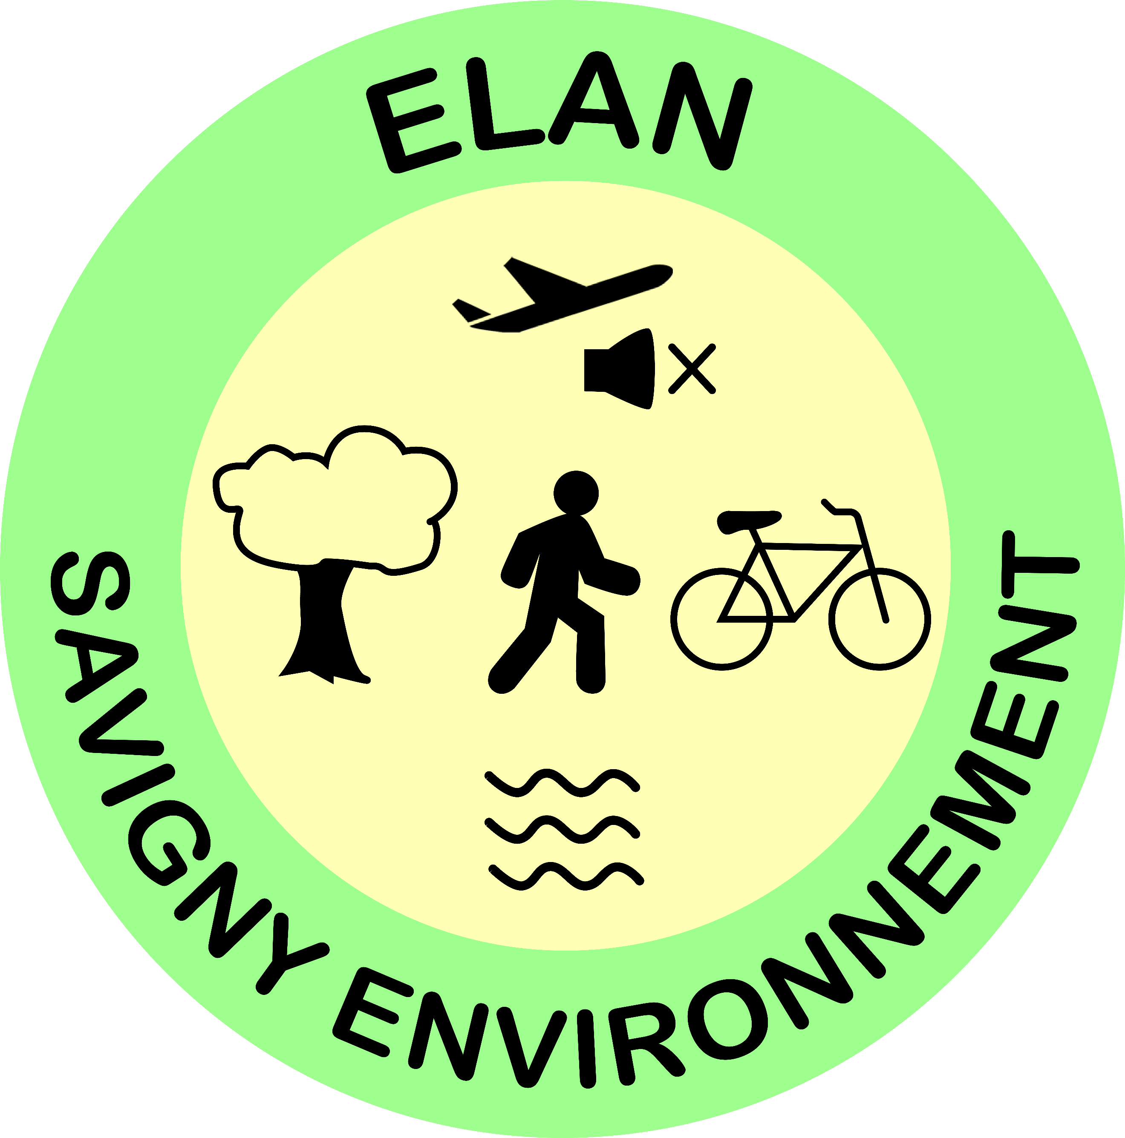
ELAN-SAVIGNY ENVIRONNEMENT
12 Grande Rue 91600 SAVIGNY SUR ORGE
Association Loi 1901 N^{O} W913001582
www.elan-savigny-environnement.org
E-mail : elan.savigny.environnement@laposte.net
Tel : 01 84 18 00 92
______

CONTRIBUTION DE L'ASSOCIATION ELAN-SAVIGNY ENVIRONNEMENT
A LA REFLEXION SUR L'IMPACT DE L'AEROPORT D'ORLY SUR NOTRE TERRITOIRE
Le 28 mars 2024

L'association Elan a été créée en 1981 contre les nuisances aériennes ressenties à Savigny et dans les villes voisines. Elle a fusionné en 1998 avec l'association Savigny Environnement pour former l'association loi de 1901 Elan-Savigny Environnement. Elle refuse l’utilisation de la piste n° 2 nord-sud dont l’usage implique le survol de Savigny-sur-Orge, milite pour le maintien et l’extension du couvre-feu, et enfin refuse le développement l’aéroport entraînant des nuisances graves pour les communes riveraines.
Elan à organisé et participé à de nombreuses actions : courriers aux autorités aéroportuaires, participation aux Commissions Consultatives de l’Environnement, pétitions, manifestations, en s’associant à celles des réseaux d'associations qui défendent les riverains d’aéroports contrer les nuisances aériennes.
Les sujets principaux pour lesquels nous luttons concernent : le bruit et la pollution atmosphérique.
Le Bruit
Le bruit est la nuisance principale ressentie par les riverains de l’aéroport. La dégradation de la qualité de vie qu’ils subissent non seulement a des conséquences graves sur leur santé, au point de réduire leur espérance de vie mais également dévalorise leurs biens. Le bruit nocturne doit particulièrement être réduit : il est indispensable de bénéficier de 8 heures de sommeil calme comme le préconise l’OMS.
Entre 2013 et 2018, selon les cartes de bruit fournies par l’administration, le nombre de personnes soumises à un bruit supérieur à 55dB doublé.
En 2024, le trafic ayant retrouvé son niveau de 2019 et la population s’étant accrue, ce nombre a encore augmenté.
Selon l'étude « discussion sur les effets du bruit des aéronefs touchant la santé » (DEBATS) la surexposition au bruit aérien fait exploser les maladies cardiovasculaires avec pour chaque augmentation de 10 décibels un surcroît de mortalité évalué 18% allant jusqu’à 28% pour l'infarctus du myocarde. C'est l'espérance de vie qui est menacée en première ligne pour les populations riveraines des aéroports. Les personnes survolées perdent jusqu’à 37 mois de vie en bonne santé dont 20 directement liées au bruit des avions.
Selon l’ADEME, et le Conseil National du Bruit (CNB), le cout social généré par le bruit est de 147 milliards d’euros par an dont plus de 14 milliards pour le transport aérien.
Pour préserver leur santé et leur qualité de vie, les riverains demandent la réduction du nombre de mouvements aériens notamment la nuit.
Le réchauffement climatique
L'aviation contribue à près de 6% du réchauffement climatique global (émissions de CO2 plus trainées blanches). D’après l’ADEME, les progrès techniques ont permis de diminuer de 25% la quantité de CO2 émises par les appareils, mais ce gain est annihilé par l'augmentation du nombre d'avions en circulation, et les prévisions envisagent de doubler le nombre d'avions en 20 ans. Les technologies nouvelles n'aboutiront pas avant une ou deux décennies et les avions actuels continueront à voler pendant encore 20 à 25 ans.
La France s’est donnée comme objectif d’atteindre la neutralité carbone en 2050 et le plan sobriété énergétique de juin 2022 prévoit une réduction de 10% de la consommation d’énergie pour les deux prochaines années : l’évolution actuelle du transport aérien est en contradiction totale avec cet objectif. Seule la réduction du trafic aérien permettrait d’obtenir les objectifs de décarbonation de ce secteur.

La pollution
En plus de produire des GES, les avions produisent une importante quantité de gaz toxiques et de particules fines et ultrafines qui sont répandues sur les riverains de aéroports (ça sent le kérosène !) Là encore les progrès technologiques, s’ils apportent de légères améliorations, sont insuffisants à protéger la santé des populations.
Dans ce domaine, la principale mesure à adopter est la limitation des mouvements d’avions.
La situation actuelle
La pression des compagnies aériennes pour augmenter le trafic est constante et conduit encore à trop de dérogations : modifications de trajectoires, mouvements au-delà du couvre-feu. Par exemple le surbooking des compagnies low cost a conduit à détourner 59 avions d’Orly vers Roissy en juin dernier en raison du couvre-feu : ces avions ont dû retourner à Orly le lendemain matin, produisant pollution et gaspillage d’énergie au détriment du climat.
Les nouveaux aménagements de l’aéroport, l’arrivée de la ligne 14 du métro et bientôt de la ligne 18 permettent de préparer un accroissement du trafic à Orly. Le départ d’Air France de la plateforme fait craindre l’installation de compagnies moins respectueuses des réglementations de toutes natures et une multiplication des vols très bon marché qui peuvent conduire certains usagers à profiter de l’aubaine sans avoir de véritablement le souhait d’aller à cette destination.
Nous ne pouvons accepter que le développement du transport aérien, comme pour tout autre secteur, se fasse au détriment de la santé du grand nombre des riverains de l’aéroport et de la dégradation de l’environnement. Certes nous ne négligeons pas le rôle économique de l’activité aéroportuaire et notamment l’emploi pour notre territoire, mais il faut cependant remarquer que l’emploi lié au nombre de passagers transportés a diminué malgré l’augmentation de ce nombre, du fait de la « modernisation » des équipements. On peut donc relativiser l’effet réduction du trafic sur l’emploi.
En conclusion, nos demandes :
L’allongement du couvre-feu pour avoir au minimum 8 heures consécutives de sommeil (recommandation OMS)
Un plafonnement du trafic à 200 000 mouvements annuels : Un décret de 1994 limitait à Orly le nombre de créneaux annuels à 250 000, avec l’objectif d’avoir un nombre de mouvements effectués de 200 000 ; actuellement le nombre de mouvements est en moyenne de 235 000. Il faut donc réduire ce nombre. Alors qu’il était ministre, Clément Beaune avait pris l’engagement d’étudier les scenarios possibles dans ce but lorsqu’il avait reçu une délégation d’associations et de maires le 9 mai 2023.
Une action plus efficace pour faire respecter les trajectoires et limiter les dérogations aux règles protectrices des riverains. Pour économiser un peu de temps et de carburant, certains avions suivent une ‘’trajectoire directe’’ non réglementaire et survolent ainsi une population importante à basse altitude. Le développement des compagnies low cost fait craindre la hausse de ces infractions si des mesures de coercition efficaces ne sont pas prises.
Interdire les avions les plus bruyants dès 20h30. (Orly est la deuxième plateforme en France pour les vols entre 22h et 23h30)
La prise en compte des demandes des riverains et de leurs associations ; en 2022, la préfète du Val de Marne a entériné le PPBE (plan de prévention du bruit dans l’environnement) 2018-2023 sans tenir compte de 5000 contributions de riverains ni de l’avis défavorable de la CCE d’Orly (commission consultative de l’environnement).
- Dans le cadre de l’EIAE, notre demande principale concerne la réduction du nombre de mouvements à Orly, seule susceptible de protéger la santé de la population et l’environnement dans notre territoire ; la seule proposition admissible est la proposition C, qui propose de réduire tout mouvement, atterrissage ou décollage, la nuit.
- Selon le récent rapport « Scénarios de transition écologique pour le secteur aérien » publié par l’ADEME, organisme de l’Etat, la réduction et/ou la modération du trafic est le « seul levier permettant des réductions rapides des émissions à court terme » mais également le « seul scénario qui permet le plus de minimiser la pollution de l’air et les nuisances sonores ».

